МІНІСТЕРСТВО ОСВІТИ І НАУКИ УКРАЇНИ
НАЦІОНАЛЬНИЙ УНІВЕРСИТЕТ
БІОРЕСУРСІВ І ПРИРОДОКОРИСТУВАННЯ УКРАЇНИ

РЕФЕРАТ
на тему №107:
«Важка атлетика в Україні»

Виконав: тренер-викладач НУБіП України з важкої атлетики
Безуглий Ю. Б.

Київ–2020

ЗМІСТ

Вступ ………………………………………………………………………… 3
Розділ 1. Історія та етапи розвитку важкої атлетики, видатні представники 4
Розділ 2. Основні вправи та вимоги до учасників змагань …….………... 9
2.1. Ривок ………………………………………………………………….. 9
2.2. Поштовх ……………………………………………………………… 9
2.3. Вікові групи спортсменів ………………………………………….. 9
2.4. Вагові категорії …………………………………………………….. 10
2.5. Додаткові вимоги ……………………………………………….. 11
Розділ 3. Спеціальні вправи на силу без штанги …………………….…….. 12
3.1. Розминка …………………………………………………………. 12
3.2. Основна частина …………………………………………………. 15
3.3. Розтяжка ………………………………………………………….. 21
Висновки …………………………………………………………………… 23
Список використаних джерел …………………………………………….. 24
Вступ

Важка атлетика – це силовий спорт, де головним знаряддям виступає штанга, а суть змагань полягає у вправах, які потрібно виконати зі штангою. Основна задача важкоатлета – підняти якомога більшу вагу в порівнянні з суперниками. Боротьба з вагою та силою тяжіння відбувається двома способами, або, інакше кажучи, вправами. У ривку спортсмен відправляє своє знаряддя вгору одним рухом – з помосту на повністю випрямлені руки, тоді як під час поштовху штанга спочатку береться на груди, а вже потім одним різким рухом посилається вгору. В обох вправах велика увага прикута до ліктів.
Важка атлетика є олімпійським видом спорту та користується популярністю серед сучасної молоді України. Постійна конкуренція в спорті, прагнення до нових звершень, а також результати українських спортсменів на міжнародних змаганнях указують на необхідність більш ретельного підходу до науково-методичного обґрунтування побудови тренувального процесу.
Відомо, що швидкісно-силова підготовка є важливим чинником для досягнення високих результатів в спорті.
На сьогодні ми бачимо тенденцію зростання зацікавленості людей до різних видів спорту, зокрема й до важкої атлетики. Це може бути пов'язано з безліччю причин, які спонукають людей займатися тим чи іншим видом спорту: для одних – досягнення певних результатів на рівні країни чи на рівні світу; для інших – покращення стану свого здоров'я та фізичного стану загалом.
А для того, щоб займатися будь-яким видом спорту необхідно знати його історію розвитку та становлення, тому що саме історія може зацікавити людину своїми пікантними моментами і дати їй поштовх для того, аби освоїти певний вид спорту. Я вважаю, що людині, яка займається тим чи іншим видом спорту, соромно не знати історії спорту та її видатних людей.
Розділ 1. Історія та етапи розвитку важкої атлетики, видатні представники
Витоки виникнення сучасних силових видів спорту можна знайти у Стародавній Греції. Уже в ті часи найбільш освічені люди відстоювали ідеї гармонії тіла й духу, віддаючи перевагу естетичному вихованню. Древньогрецькі скульптори розробляли канони краси, що будувалися на оптимальних пропорціях тіла людини, яких намагалися досягти ті, хто займався силовими вправами.
На межі XIX і XX століть у Росії та в Україні значного поширення набула важка атлетика. Одним із видатних представників атлетики був В.Ф. Краєвський, котрий у 1885 р. в Санкт-Петербурзі заснував "Гурток аматорів атлетики", де спортсмени займалися силовими вправами, боксом, боротьбою, гімнастикою. Члени гуртка намагалися розвинути не тільки максимальну силу, а й досягти у своєму розвитку зразків об’ємних розмірів м'язів давньогрецьких атлетів.
Усі фізичні вправи на той час умовно поділяли на атлетику, спорт та гімнастику (Іванова, 1990). До атлетики належали спеціальні вправи для розвитку максимальної сили, спорт об'єднував вправи, що виконувалися задля задоволення, а поняття гімнастики поєднувалося з вправами для м'язів шиї, тулуба, рук і ніг, а також вправами на гімнастичних приладах і лікувальною гімнастикою.
Аналогічні гуртки були створені у Москві, Києві, Ризі тощо. Київський лікар Є.Ф. Гарнич-Гарницький у лютому 1895 р. заснував Київський атлетичний гурток. Київське атлетичне товариство виховало на той час прекрасних спортсменів-рекордсменів Росії та світу, переможців всеросійських чемпіонатів та олімпіад — К. Павленка, Ф. Гриненка, Г. Чікваїдзе, С. Тонкопея, М. Урицького, П. Латушкіна, В. Мерного, О. Красовського та інших.
Фахівці, які розробляли методи збільшення сили й формування гарних м'язів, уже на той час мали своїх послідовників. В.Ф. Краєвський розробив оригінальну систему "тілобудови" й розвитку сили, О. Засс запропонував методику розвитку сили за допомогою ланцюгів (ця система ізометричних вправ автора була опублікована у 1924 р.), О.К. Анохін — автор системи гантельної гімнастики та інші.
У 1897 р. відбувся перший Всеросійський чемпіонат із важкої атлетики, де учасники змагалися у п'яти вправах з обтяженнями: жимі, ривку й поштовху двома руками, поштовху й ривку однією рукою, а також — у вільних вправах.
На межі століть у Росії видавалися атлетичні журнали "Геркулес", "Красота й сила", "Русский спорт" та ін., що пропагували силові вправи, видавалися друковані листівки із зображенням знаменитих спортсменів тощо.
У 1912 р. клуби і гуртки важкої атлетики об'єдналися у Всеросійську спілку важкоатлетів, головою якої було обрано Л. Чаплинського, а в 1913 р. ця спілка вступила до Міжнародної аматорської спілки важкоатлетів. Міжнародний конгрес спілки 1913 р. у Берліні прийняв ряд важливих рішень. Під назвою "важка атлетика" розвивалися три види спорту: піднімання ваги (штанга й гирі), бокс і всі види боротьби. Для важкоатлетів затвердили єдину програму змагань: ривок і поштовх різнойменними руками, штовхання ваги (не менше 10 кг), а для команд — перетягування каната. Атлети почали виступати у п'яти вагових категоріях: до 60; 67,5; 75; 82,5 і понад 82,5 кг.
У 1919 р. замість Всеросійської спілки важкої атлетики створено Московську лігу, котра керувала розвитком цього виду спорту. Учасників розподілили на п'ять вагових категорій і визначили 5 змагальних вправ. У 1923 р. у Москві був проведений перший чемпіонат СРСР, на якому призерами змагань стали українські важкоатлети: Я. Шепелянський, І. Жуков, Д. Ехт, Л. Алекс, А. Орлеан. Перша Всеукраїнська олімпіада відбулася у Харкові у 1922 р., а її чемпіонами стали Я. Шепелянський, І. Жуков, В. Поль і Д. Ехт.
Першість СРСР 1927 р. відбувалася за новими правилами: було впроваджено кваліфікаційні розряди (новачки, II, I), учасників розподіляли на 6 вагових категорій.
У 1933 р. у важкій атлетиці з'явилося ім'я Георгія Попова. Він один із перших спортсменів застосував великі тренувальні навантаження у своїй підготовці, обґрунтував періодичність їх зміни у тижневих циклах, а також винайшов новий спосіб присіду під штангу — "розніжка". Він першим з українських важкоатлетів встановив найвище світове досягнення у ривку — 98,2 кг, а у 1937 р. йому було присвоєно почесне звання "Заслужений майстер спорту СРСР".
У 1936 р. чемпіонати СРСР і України проводилися за програмою триборства у нових вагових категоріях, наближених до міжнародних і Важкоатлетична секція відокремилася від секцій боротьби та боксу.
Чемпіонат України 1936 р. проходив у Донбасі (м. Ірміно). Переможцем вперше став 20-річний киянин Я. Куценко ( у подальшому 14-разовий чемпіон СРСР). Він переміг харків'янина І. Кириченка і встановив перший рекорд СРСР у ривку. У 1938 р. він першим із важкоатлетів колишнього СРСР показав у сумі триборства 400 кг у важкій ваговій категорії.
На всесоюзному чемпіонаті 1939 р. 20-річний киянин Г. Новак встановив черговий рекорд СРСР у жимі (118,1 кг), а через два роки на змаганнях "Україна—Росія" в Києві він показав у ваговій категорії 75 кг феноменальну для того часу суму триборства — 400 кг (жим — 125, ривок — 120, поштовх — 155 кг).
Після звільнення України від гітлерівських окупантів (1941—1943 рр.) у республіці почалося відновлення народного господарства. У 1943 р. у Харкові поновив свою діяльність Республіканський комітет у справах фізкультури і спорту, а також Державний інститут фізичної культури, який було переведено до Києва. У червні 1944 р. в Києві відбувся черговий чемпіонат країни, де з абсолютно кращим досягненням — 407,5 кг у сумі триборства — переміг Я. Куценко.
У 1946 році секція важкої атлетики СРСР вступає до Міжнародної федерації важкої атлетики (ІВФ). На перший повоєнний чемпіонат світу до Парижа у складі збірної команди СРСР відбули кияни Г. Попов, Ю. Хотимський та Я. Куценко. Г. Попов став бронзовим призером у легкій вазі, а Я. Куценко виборов срібну медаль.
У 50-х роках найсильнішими важкоатлетами України були: Ю. Мазуренко, М. Кемель, П. Кіршон, М. Меркулов, Ф. Осипа, І. Рибак, М. Комешов та інші, які досягли на той час вершин спортивної майстерності.
У 1952 р. важкоатлети СРСР вперше взяли участь в Іграх XV Олімпіади, де завоювали 3 золоті, 3 срібні та 1 бронзову медалі.
У 1956 р. збірна команда України з важкої атлетики посіла друге місце у I Спартакіаді народів СРСР. Цього ж року на Іграх XVI Олімпіади у Мельбурні харків'янин І. Рибак став першим серед українських важкоатлетів олімпійським чемпіоном.
У середині 60-х років стали відомими усьому світу українські важкоатлети М. Хомченко, Е. Бровко, В. Беляєв, Л. Жаботинський.
У 1965 р. Спортивна класифікація країни зазнає значних змін — вперше засновується норматив майстра спорту СРСР міжнародного класу, кандидата в майстри спорту та юнацькі розряди. Першими звання майстра спорту міжнародного класу отримали українські важкоатлети В. Беляєв та О. Кидяєв. У 1969 р. Міжнародна федерація важкої атлетики додала до існуючих вагових категорій дві нові — 52 та 110 кг, змагання почали проводитися у дев'яти вагових категоріях.
Конгрес ІВФ під час проведення Олімпіади 1972 р. після тривалих обговорень з фахівцями прийняв рішення про вилучення жиму з програми змагань важкоатлетів. Основною причиною була неможливість об'єктивного суддівства цієї вправи під час змагань.
У середині 70-х років в Україні найбільш відомими важкоатлетами були: львів'яни А. Гнатів і П. Король, донеччани Б. Павлов та Ю. Голубцов, луганчани В. Михайлов, О. Кидяєв, О. Сеньшин, кияни С. Полторацький та В. Кузниченко, ровенчанин В. Устюжин та інші.
На початку 80-х років про себе заявляє нове покоління важкоатлетів України: В. Соц із Донецька став чемпіоном світу та Європи 1981, 1982 рр. та встановив сім світових рекордів. В. Кравчук із Кривого Рога виборов звання чемпіона світу та Європи в 1981 р., а киянин А. Писаренко — у 1981, 1982, 1983 рр.
У середині 90-х років в Україні з'явилися нові талановиті важкоатлети: В. Альошкін, Р. Севастеєв, Р. Савченко, О. Блищик, В. Бажан, О. Чумак, С. Дідик, О. Левандовський, які неодноразово встановлювали світові та Європейські рекорди на міжнародних змаганнях.
У 1992 р. внесено зміни щодо акцентів у світовій важкій атлетиці. Після розпаду СРСР і утворення нових незалежних держав збірні команди цих країн отримали право виступати на всіх міжнародних змаганнях окремими командами, що зразу ж призвело до загострення конкуренції на світовій важкоатлетичній арені. Федерація важкої атлетики України була прийнята до складу ІВФ однією з перших. Ця подія відбулася 16 листопада 1992 р. Вже через рік збірна команда важкоатлетів України на чемпіонаті світу 1993 р. в Австралії та чемпіонаті Європи 1994 р. у Чехії виборола перші загальнокомандні місця.
Після рішення Міжнародної федерації важкої атлетики про включення до програми змагань жіночої важкої атлетики українські фахівці почали інтенсивно працювати для її розвитку. Призерками та рекордсменками міжнародних змагань в ці роки ставали: Н. Скакун, Л. Григурко, В. Руденок, В. Павлиш, Л. Канунова, В. Щаймарданова та інші.

Розділ 2. Основні вправи та вимоги до учасників змагань
2.1. Ривок
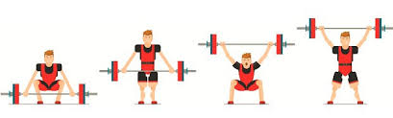
Ривок — вправа, в якій спортсмен здійснює підйом штанги над головою одним злитим рухом прямо з помосту на повністю випрямлені руки, одночасно підсідає під неї. Потім, утримуючи штангу над головою на випрямлених руках, спортсмен піднімається, повністю випрямляючи ноги.
2.2. Поштовх
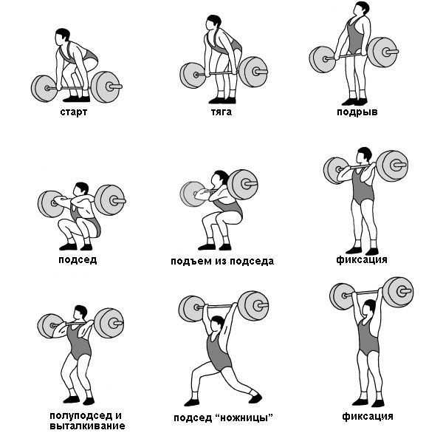
Поштовх — вправа, яка складається з двох роздільних рухів: поштовху та жиму. Під час поштовху атлет відриває штангу від помосту, піднімає її на груди, одночасно підсідає під неї, а потім піднімається. Під час жиму атлет напівприсідає і різким рухом посилає штангу вгору на прямі руки, одночасно підсідаючи під неї в одному з трьох найпоширеніших методах: 1) «жим ножицями» (атлет розкидає ноги вперед-назад), "жим швунг" або «силовий жим» (атлет розводить ноги в боки), та «жим навприсядки» (атлет повністю сідає навприсядки). Після фіксування положення штанги над головою, спортсмен випрямляє ноги, ставлячи стопи на одному рівні (паралельно), утримуючи штангу над головою на випрямлених руках.
2.3. Вікові групи спортсменів:
- молодші кадети (юнаки та дівчата) для всеукраїнських змагань ––
- 11-13 років, 13-15 років;
- кадети (юнаки, дівчата) –– 13-17 років;
- юніори (юніорки) –– 15-20 років;
- молодь (чоловіки, жінки) –– 15-23 роки (за програмою змагань Європейської федерації важкої атлетики);
- дорослі (чоловіки, жінки) –– 15 років і старші.
2.4. Вагові категорії (для міжнародних та всеукраїнських змагань):
- чоловіки (дорослі та юніори): 55, 61, 67, 73, 81, 89, 96, 102, 109, +109 кг;
- жінки (дорослі та юніорки): 45, 49, 55, 59, 64, 71, 76, 81, 87, +87 кг;
- юнаки (до 17 років): 49, 55, 61, 67, 73, 81, 89, 96, 102, +102 кг;
- дівчата (до 17 років): 40, 45, 49, 55, 59, 64, 71, 76, 81, +81 кг.
Вагові категорії для всеукраїнських змагань спортсменів молодших вікових груп:
- юнаки до 15 років: 45, 49, 55, 61, 67, 73, 81, 89, 96, +96 кг;
- дівчата до 15 років: 40, 45, 49, 55, 59, 64, 71, 76, 81, +81 кг;
- юнаки до 13 років: 38, 41, 45, 49, 55, 61, 67, 73, 81, +81 кг;
- дівчата до 13 років: 32, 36, 40, 45, 49, 55, 59, 64, 71, +71 кг.
Вагові категорії за програмою Юнацьких Олімпійських ігор:
юнаки: 56, 62, 69, 77, 85, +85;
дівчата: 44, 48, 53, 58, 63, +63.
Посісти місце на одному з перелічених змагань:
Майстер спорту України міжнародного класу
- 4-8 — на Олімпійських іграх;
- 4-6 — на чемпіонаті світу;
- 1-3 — на чемпіонаті Європи;
- 1 — на чемпіонаті світу серед юніорів (юніорок);
- 1 –– на Всесвітній універсіаді;
- 1 –– на чемпіонаті Європи серед молоді.
Виконати норматив у сумі двоборства на міжнародних змаганнях, що входять до календаря Міжнародної або Європейської федерації важкої атлетики.
- Майстер спорту України, кандидат у майстри спорту України,
- I-III розряди, I-III юнацькі розряди
Виконати нормативи, вказані у кваліфікаційній таблиці 1, на змаганнях відповідного рівня.
2.5. Додаткові вимоги.
1. Спортивне звання “Майстер спорту України” присвоюється за умови виконання нормативу в сумі двоборства на міжнародних або всеукраїнських змаганнях, включених до Єдиного календарного плану змагань України, та за умови наявності на змаганнях служби допінг-контролю.
2. Спортивний розряд “Кандидат у майстри спорту України” присвоюється на змаганнях не нижче міського рівня. Інші спортивні розряди - на змаганнях будь-якого рангу.
3. Спортивні розряди присвоюються з 10 років, спортивне звання “Майстер спорту України” — з 15 років, спортивне звання “Майстер спорту України міжнародного класу” — з 16 років.
4. Спортивні розряди (III розряд, I-III юнацькі) присвоюються за умови виконання нормативу в сумі двоборства, а також контрольних нормативів загальної фізичної підготовленості, в яких потрібно набрати 16 балів для юнаків і 12 балів для дівчат.

Розділ 3. Спеціальні вправи на силу без штанги
План тренування – 45-50 хв.
- розминка – 8-10 хв.
- основна частина – 30 хв.
- заключна частина (розтяжка) – 5-8 хв.
3.1. Розминка
Для підготовки суглобів до фізичних навантажень, загального розігрівання тіла, а також запобігання травмам будь-яке тренування доцільно розпочинати з розминки. Пропонуємо Вам виконати комплекс достатньо легких вправ.
Кожна розминка проходить у достатньо активному темпі, щоб організм мав змогу підготуватись до інтенсивних навантажень під час тренування.
Вихідна позиція: ноги на ширині плечей, руки вільно опущені.
1. Розігрійте шию за допомогою плавних кругових рухів головою: зробіть 10 обертів у один бік і стільки ж – в інший.
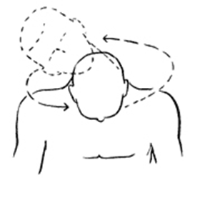
2. Перейдіть до розминки плечових суглобів: виконайте 10 обертів обома плечима вперед і ще 10 – назад.
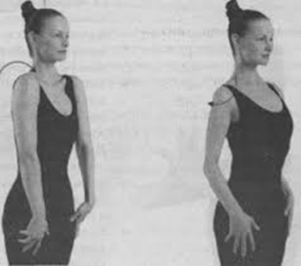
3. Підніміть руки вгору і виконайте ними кругові рухи: 3-5 обертів уперед та стільки ж назад, усього 3 серії.
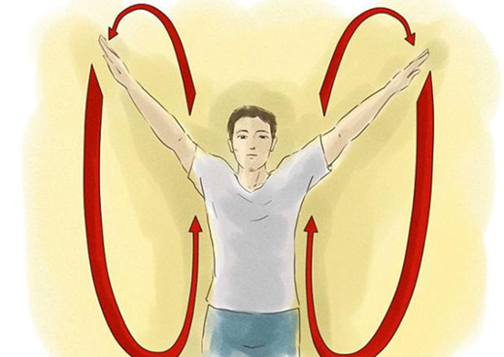
4. Розставте лікті в боки і виконайте кругові рухи кистями рук: по 10 разів назовні та всередину.
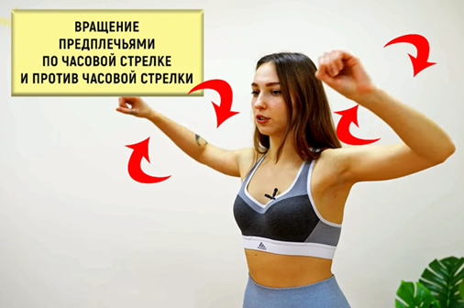
5. Переплетіть пальці рук, взявши їх у «замок» на рівні шиї, лікті зігніть на 60°. Зробіть 10 кругових рухів кистями рук.
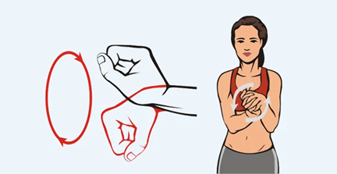
6. Повільно зігніть корпус тіла разом із переплетеними, як у попередній вправі, руками, тримайте спину рівною. Зробіть три пружинисті рухи, тягнучись долонями до ніг, коліна не згинайте. Далі плавно підніміть руки вгору, зіп’явшись на носки ніг. Затримайтесь на декілька секунд. Повторіть вправу ще 2-3 рази.
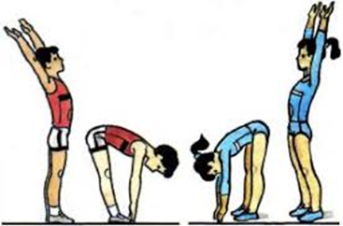
7. Праву руку покладіть на пояс, ліву піднімуть вгору і потягніться нею вправо, нахиляючи в цьому ж напрямку корпус. Виконайте такі рухи тричі, після чого поміняйте руки. Загалом зробіть 2-3 підходи.
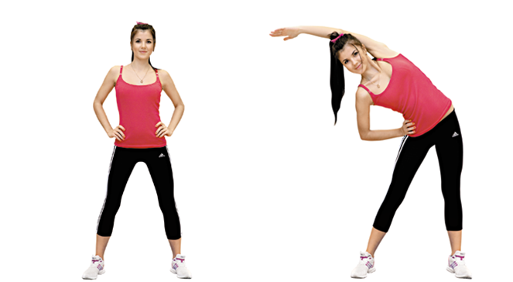
8. Станьте рівно, одну ногу підніміть, зігнувши в коліні під кутом 90°, і почніть виконувати нею кругові рухи у швидкому темпі, тренуючи тазостегновий суглоб. Зробіть п'ять обертів у один бік та стільки ж – в інший. Змініть ногу.
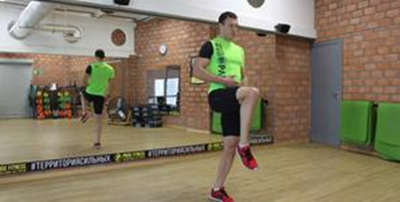
9. Вихідне положення – ноги разом, злегка зігнувши у колінах. Нахиліть корпус уперед, а долоні покладіть на коліна. Зробіть кругові рухи колінами по п'ять разів у кожен бік.
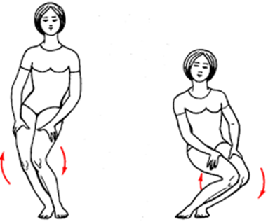
10. Встановіть ноги якомога ширше, спину тримайте рівною. Виконайте нахил уперед і потягніться обома руками до правої ноги, затримавшись на декілька секунд. Те саме зробіть, нахилившись до підлоги перед собою, а потім – до лівої ноги.
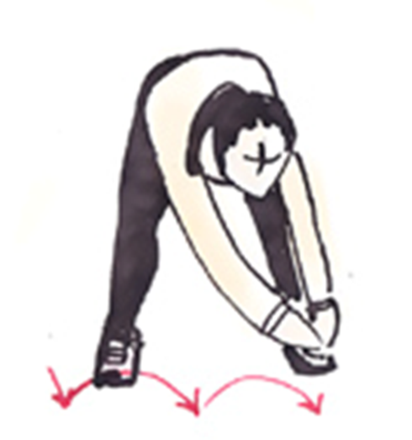
3.2. Основна частина
До основної частини входять:
- тренування м`язів ніг і сідниць;
- тренування м`язів грудей, рук та кору;
- тренування м`язів пресу.

Вправи для тренування ніг:
1. Почнемо з присідань, які представляють групу базових вправ. Вихідне положення: встановіть стопи на ширині плечей, ноги злегка розверніть у різні боки. Спина має бути рівною, а лопатки зведені докупи. Виконайте присідання, відвівши таз назад, а руки витягнувши перед собою. Стежте за диханням: опускаючись до кута 90, вдихайте, а у процесі підйому видихайте. Всього зробіть 15 разів.
2. Випади вперед: станьте рівно, зробіть плавний крок уперед правою ногою та зігніть її, тримаючи коліно над п’ятою. Поверніться до початкової пози. Зробіть по 12-15 повторів на кожну ногу. Обов’язково дотримуйтеся правильної техніки дихання.
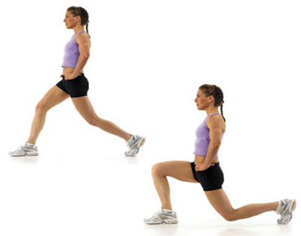
3. Наступна вправа, завдяки характерному набору рухів, отримала назву «реверанси», або ж просто перехресні випади. Станьте на ширині плечей, зробіть крок назад правою ногою за діагоналлю та зігніть її у коліні, опустивши якомога нижче. Поверніться до вихідної позиції. Спину намагайтеся тримати прямо, щоб таз був завжди спрямований уперед, п’яту лівої ноги не відривайте від підлоги. Виконайте 12-15 разів із кожною ногою.
4. Присідання «Пліє»: допомагає зміцнити внутрішню частину стегна – ділянку, що нерідко страждає від зайвих жирових відкладень. Встановіть стопи ніг якомога ширше, розвернувши носки назовні. Спину тримайте рівно. На вдиху почніть присідати, відводячи таз назад і опускаючи до рівня колін. Руки схрестіть перед собою. Стежте, щоб коліна рухались в боки, за напрямком носків. Видихнувши, підведіться.
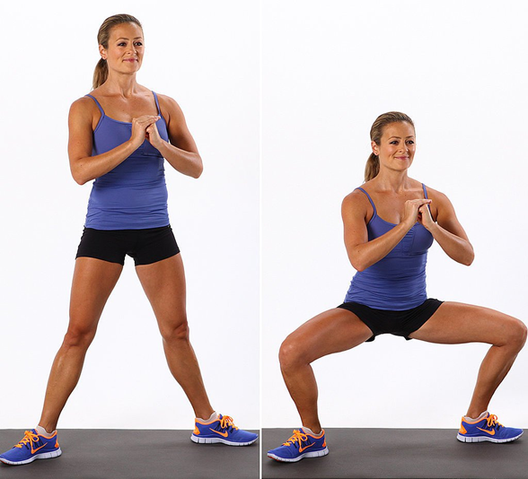
5. Завершити тренування ніг слід виконанням вправ для сідниць. Станьте на коліна, спершись на випрямлені руки. Коліна обов’язково мають знаходитись на рівні тазу. Відведіть праву ногу назад, випрямте та поступово підніміть угору, зігнувши носок на себе. Намагайтесь не прогинати спину. Виконайте по 25-30 разів кожною ногою у 3-4 підходи.
6. Станьте на коліна й опустіться на лікті. Злегка зігніть праву ногу, піднявши носок угору, і зафіксуйте кут нахилу. Виконуйте цією ж ногою махи догори, немов би штовхаючи п’яту в напрямку стелі, доки не відчуєте, як сідничні м’язи «горять». Змініть робочу ногу на іншу.
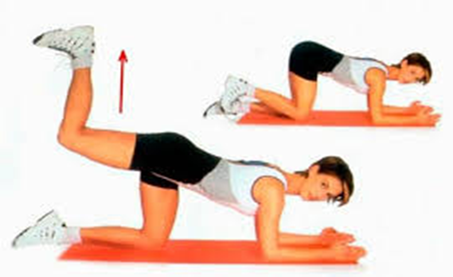
7. Займіть ту саму позу, що й у попередній вправі. Ліву ногу підніміть і випрямте горизонтально. Носок спрямуйте на себе. Не згинаючи лівого коліна, опустіть ногу донизу і доторкніться стопою до підлоги, після чого відразу перекиньте її через праву ногу і знову опустіть аж до контакту з поверхнею. Виконайте якомога більшу кількість разів, після чого повторіть рухи іншою ногою.
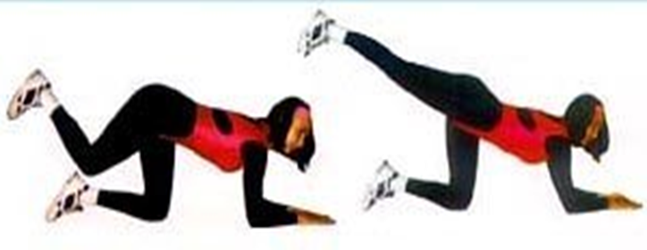
Фізичні вправи на м’язи грудей, рук та кору:
1. Віджимання з колін: вправа залучає грудні м’язи та так звані розгиначі рук. Опустіться на коліна, стопи підніміть та перехрестіть, випрямленими руками упріться в підлогу на відстані 50-60 см одна від одної. Таз опустіть якомога нижче, щоб він не був відведений вгору. На вдиху згинайте руки до 90° і піднімайтесь до вихідної позиції на видиху. Голову в процесі виконання вгору не піднімайте, щоб не перенапружувати шию. Цілком достатньо 3-4 підходи по 12-15 разів.
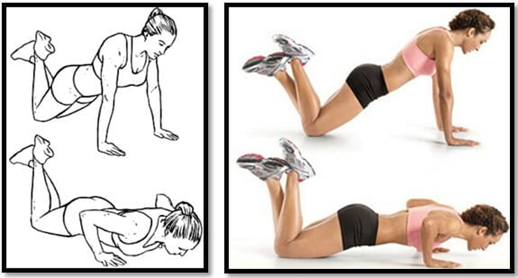
2. Виконуючи наступну вправу – хвилеподібні віджимання, Ви активно тренуватимете м’язи грудей і трицепси у поєднанні з м’язами кору. Займіть позицію упор лежачи, впершись носками й руками у підлогу. Руки та ноги прямі на рівні плечей, спину не вигинайте. Поступово лягайте на підлогу, спершу стегнами, потім грудьми, згинаючи руки у ліктях. Виконайте підйом на руках у зворотній послідовності. Завершальним етапом вправи буде підтягування ніг за діагоналлю зі згинанням у колінах – спершу права нога, потім ліва. Повторіть 10-12 разів.
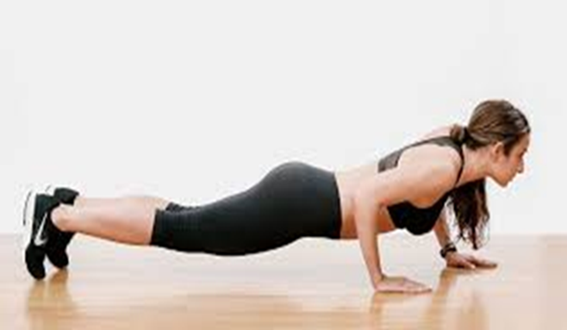
Вправи для пресу:
1. Ляжте на спину, ноги складіть разом і підніміть угору, злегка зігнувши в колінах. Руки покладіть за голову. На видиху піднімайте руки і, відриваючи від підлоги лише лопатки, тягніться до середини гомілок, тренуючи таким чином м’язи верхнього преса.
2. Ляжте на підлогу і повністю випрямте ноги, руки покладіть за голову. Одним рухом згинайте ноги в колінах, одночасно піднімаючи до них корпус, аби була змога доторкнутися долонями стоп. Повторіть 12-15 разів.
3. Класична планка: зробіть упор лежачи на ліктях, розташовуючи їх на рівні плечей. Ноги випрямте, м’язи преса напружте. Старайтеся не прогинати спину і злегка підберіть таз під себе. Затримайтесь на 20 секунд, після чого розслабтесь. Повторіть вправу як мінімум два рази.
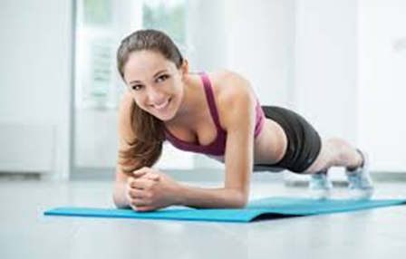
4. Динамічна планка: займіть позу, як у попередній вправі, але руки повністю випрямте. По черзі кожною рукою торкайтеся протилежного плеча, згинаючи у лікті. Таз та спину не прогинайте та утримуйте нерухомими. Зробіть 30-40 дотиків.
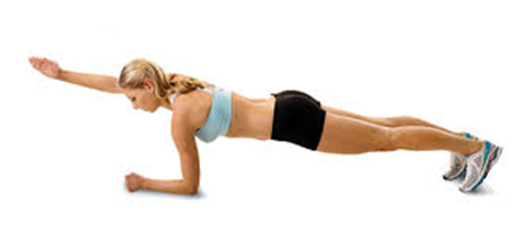
3.3. Розтяжка
Заключна частина (розтяжка):
1. Сядьте на підлогу, ноги зведіть разом, носки нахиліть до себе. Плавно та якомога нижче опускайте корпус тіла і тягніться долонями до стоп, не згинаючи колін. Затримайтесь на декілька секунд. Болю у процесі розтяжки виникати не має.
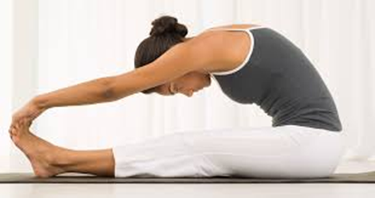
2. У положенні сидячи розведіть ноги максимально широко. Не згинаючи колін, нахиляйтеся вперед з опущеною головою. В точці максимального напруження затримайтесь на декілька секунд.
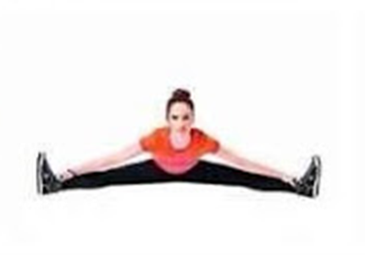
3. Сядьте на підлогу, ноги складіть «метеликом»: зігніть їх у колінах і розведіть в боки, стопи підошвами прикладіть одна до іншої, обхопивши долонями. Опускайте торс якомога нижче, натискаючи ліктями на коліна.
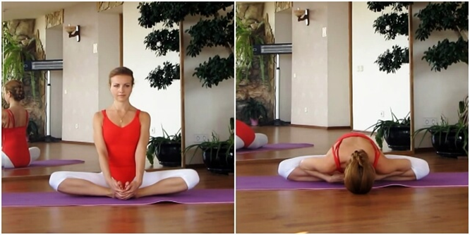
4. Ляжте на живіт, руки зігніть у ліктях і долонями упріться в підлогу на рівні грудей. Ноги тримайте прямими і не відривайте від поверхні. Розгинаючи лікті, піднімайте верхню частину тулуба та голову вгору, лопатки можна зводити докупи. Затримайтесь на декілька секунд і плавно опустіться вниз. Повторіть вправу кілька разів.
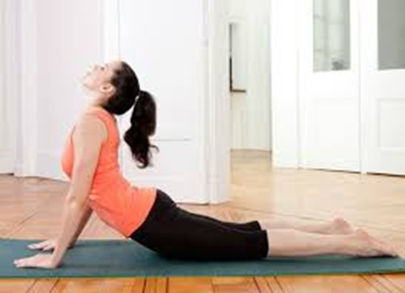
Висновки
Отже, ми розібралися в становленні важкої атлетики як спорту та можемо впевнено сказати, що на даному етапі розвитку важка атлетика поки що досягла свого піку та молодь все більше цікавить цим видом спорту.
З історії важкої атлетики бачимо, що раніше такої популярності в цього виду спорту не було, а особливо сере жінок. Зараз же споглядаємо таку картину: мало того, що цей вид спорту стає все популярнішим та доступнішим для хлопців, то й дівчата не дають розслаблятися, бо ж за останні роки їх кількість у важкій атлетиці значно зросла.
Окрім базових занять зі штангою, спортсмени мають включати до свої тренувань спеціальні вправи на силу без штанги, вправи для всього тіла: для рук, ніг, пресу і т.д. Такі вправи є немало важливими для людей, які займаються важкою атлетикою та планують встановлювати нові рекорди та показувати неперевершені результати.

Список використаних джерел

- Актуальність важкої атлетики як виду спорту. [Електронний ресурс] – Режим доступу до ресурсу: https://works.doklad.ru/view/nER8rni-iJY.html.
- Важка атлетика. [Електронний ресурс] – Режим доступу до ресурсу: https://uk.wikipedia.org/wiki/%D0%92%D0%B0%D0%B6%D0%BA%D0%B0_%D0%B0%D1%82%D0%BB%D0%B5%D1%82%D0%B8%D0%BA%D0%B0.
- Важка атлетика. [Електронний ресурс] – Режим доступу до ресурсу: http://esu.com.ua/search_articles.php?id=32841.
- Історія та етапи розвитку важкої атлетики. [Електронний ресурс] – Режим доступу до ресурсу: http://uwf.net.ua/athletics/history.
- Правила змагань з важкої атлетики. [Електронний ресурс] – Режим доступу до ресурсу: http://uwf.net.ua/Content/CmsFile/ua/Documents__BOOK_UWF_PRINT_18.07.pdf

